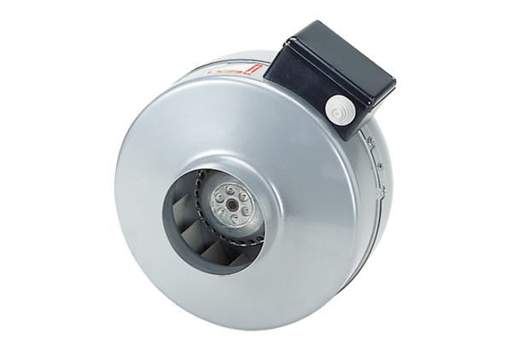Центробежный трубный вентилятор ERR 20/1Комплект поставки: 1 штукАссортимент: C
Номер артикула: 0080.0275Изготовитель: MAICO

